单片机原理与技术实验报告

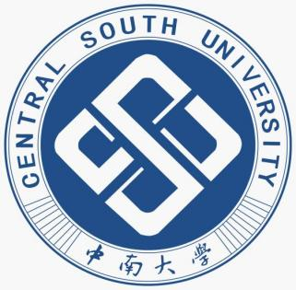

学 院 自动化学院
指 导 老 师 刘子建、刘旭明
专 业 班 级 电子信息230
学 号
姓 名
成 绩 册序号
日 期 2025年上学期

